我国流动儿童状况

段成荣/梁宏

　　原载《人口研究》2004年第1期15-25  
  
　　「作者简介」段成荣中国人民大学人口与发展研究中心；梁宏中山大学人口研究所  
  
　　随着改革开放的深入和城市化进程的不断加快，我国流动人口规模也在不断增大。自20世纪90年代以来，我国的人口流动逐渐由分散的、跑单帮的流动向家庭型转变，越来越多的人不再以过去“单身外出”的方式而是以“举家迁徙”的形式进行流动。随着流动人口“家庭化”趋势的明显增强，流动人口中14岁及以下儿童的规模也越来越大。  
  
　　流动是艰辛的，“居无定所”的流动特征必定会在一定程度上影响流动儿童的成长和生活，这是一个需要引起全社会高度关注的问题。本文利用2000年第五次全国人口普查的长表数据来概括和分析全国流动儿童的各项特征，以期为流动儿童各方面问题（如教育、保健问题）的解决提供一个基本的人口学依据。  
  
　　1资料来源、概念界定及研究方法  
  
　　本文关于2000年流动儿童状况的描述和分析，以2000年第五次全国人口普查长表数据（以下简称“五普资料”）为依据。  
  
　　在我国，一般将流动人口理解为户籍不在本地但在本地已居住相当长时间的人口。结合五普资料，我们可以把流动人口初步定义为“居住本乡、镇、街道半年以上，户口在外乡、镇、街道”或者“在本乡、镇、街道居住不满半年，离开户口登记地半年以上”的人口。  
  
　　然而，近年来随着大中城市新建住宅的增加，搬迁新居而又没有办理户口搬迁手续的人越来越多；还有些人并未搬迁，却在某种利益的驱使下（如孩子入学方便等）办理了户口搬迁。这些人虽然也符合上述流动人口的条件，但却不是通常意义上的流动人口，在研究城市流动人口时应将其剔除。  
  
　　综合上述考虑，依据五普资料，我们将流动人口定义为“居住本乡镇街道半年以上，户口在外乡镇街道”或者“在本乡镇街道居住不满半年，离开户口登记地半年以上”（普查项目R61中第二、三类人口）同时户口在“本县（市）其他乡镇街道”或“本省其他县（市）市区”或“省外”（普查项目R62中第1、2、3、7、8类人口）的人口（参见图1）。  
  
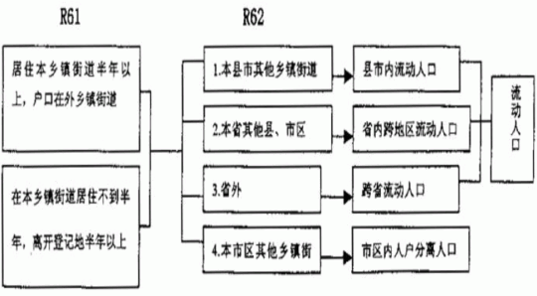  
  
　　图1根据户口登记状况区分的流动人口类型  
  
　　相应地，流动儿童定义为流动人口中14周岁及以下的儿童人口。  
  
　　依照行政区域的级别，可以将这些流动儿童进一步划分为县市内流动儿童、省内跨地区流动儿童、跨省流动儿童。本文将对这些流动儿童的状况进行分析。  
  
　　本文以概括和描述流动儿童人口的人口学特征、迁移特征和社会经济特征为主，并在此基础上，对不同类型的流动儿童进行对比分析。  
  
　　2流动儿童的人口学特征  
  
　　2.1规模庞大，已经形成一个特殊的群体  
  
　　根据五普资料推算，2000年11月1日我国流动人口总量为102，297，890人，其中14周岁及以下流动儿童为14，096，842人，占全部流动人口的13.78%.其中，跨省流动儿童3，386，316人，占全部流动儿童的24.02%，省内跨地区流动儿童4，928，421人，占全部流动儿童的34.96%，县市内流动儿童为5，782，105人，占全部流动儿童的41.02%.此外，这三种类型的流动儿童占相应类型流动人口的比例分别为9.01%、14.57%和18.72%，可见，流入地与流出地之间的距离越远，低年龄人口发生流动的可能性相对越小。  
  
　　2.2性别比偏高，年龄分布均匀  
  
　　在这一千四百万流动儿童中，男女分别占53.4%和46.6%，性别比为114.6.他们的平均年龄为7.1岁，中位年龄为7岁。从他们的性别年龄构成上看（表1和图2），各年龄组的男孩数均多于女孩数（各年龄上的性鸨染哂？00）。除了0岁儿童比例较低外，其他年龄儿童基本呈均匀分布。六周岁及以上的学龄儿童占流动儿童总体的62.3%.  
  
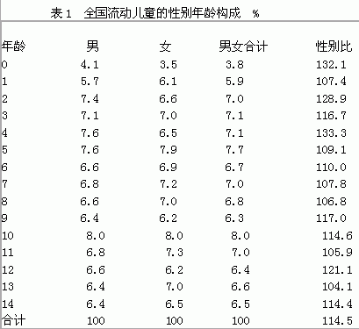  
  
　　资料来源：根据2000年第五次全国人口普查长表数据计算。如无特别说明，本文以下图表资料来源同此。  
  
　　2.3大多数来自农村，并与亲人生活在一起  
  
　　在全部流动儿童中，户口类型为农业户口的占70.9%，非农业户口的占29.1%；从迁出地类型来看，来自“乡”的占40.6%，来自“镇的村委会”的占35.9%，二者合计达76.5%，可见，流动儿童少年大多来自农村地区。  
  
　　这些流动儿童的97.7%生活在家庭户中，与户主的关系为“子女”的占80.1%，为“孙子女”的占12.0%，二者之和为92.1%，这说明大多数流动儿童少年具有稳定的家庭关系，能直接得到亲人的关怀和照顾。  
  
　　2.4不同类别流动儿童存在一定的差异  
  
　　通过比较，我们发现不同类别的流动儿童在性别、民族、年龄、户口性质、户类别以及与户主的关系等构成上存在一定的差异。由于我国行政区划的设置通常是建立在综合考虑历史、地理、政治、经济、文化等因素的基础之上的，因此，不同级别行政区划间的流动迁移往往或多或少地意味着不同程度的生存方式、生活方式、文化氛围和生活环境的变化，一般地，跨省流动所面临的这种“变化”最大，省内跨地区流动次之，县市内流动所面临的这种“变化”最小。  
  
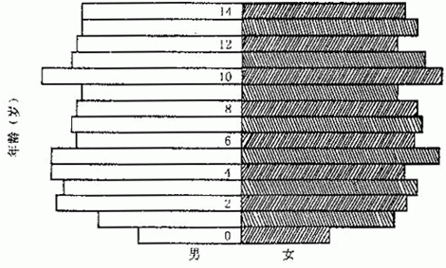  
  
　　图2全国流动儿童少年性别年龄结构金字塔  
  
　　分析发现，不同类型流动儿童的各种构成存在一定差异（表2）。在性别比方面，跨省流动儿童的性别比最高（126），省内跨地区流动者次之（114），县市内流动儿童的性别比相对最低（109），这在一定程度上表明，流动人口家长更关注男性子女，那些远距离流动、较难携带子女同行的家长更多地倾向于只携带男性子女；从户口性质角度看，近距离的县市内流动儿童中，非农业户口人口达到了较高的比例（38.1%），而远距离的跨省流动儿童中，农业户口人口则占了绝大多数（83.3%）；在年龄方面，跨省流动儿童的平均年龄最小（6.46岁），县市内流动儿童的平均年龄最大（7.68岁）；此外，跨越的行政区划级别越高，6～14岁学龄儿童的比例越低，这种结果与我国的现行义务教育政策有很大的关系。现阶段，我国义务教育实行“地方负责，分级管理”的方式，适龄儿童接受义务教育主要由其户籍所在地政府负责，教育经费则按户籍学生数下拨，这使得我国大量流动人口不得不把子女留在家乡接受教育。  
  
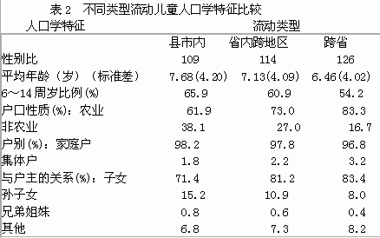  
  
　　3流动儿童的迁移特征  
  
　　3.1流动儿童的流入地分布  
  
　　普查资料中，“本户住址”一项可以为我们提供流动儿童在全国各省及地区的分布情况。为了使分析简单明了，我们以省为观察和分析单位，即只考虑流动儿童在省一级行政区划的分布，而不考虑他们具体的县市分布。  
  
　　3.1.1分布于全国，但相对集中于部分地区  
  
　　总起来看（表3），流动儿童分布于祖国大陆31个省、自治区和直辖市（以下简称为“省份”）。其中，流动儿童最多的省份是广东，占全部流动儿童的11.8%；其次是江苏（5.3%）、山东（4.8%）、四川（4.7%）、浙江（4.6%）、新疆（4.4%）和湖北（4.2%）；流动儿童最少的省份是西藏（0.2%），其他较少的省份有青海（0.7%）、天津（0.7%）、宁夏（1.1%）、海南（1.2%）。此外，其余省份的流动儿童比例都分布在1.5～3.8%之间。  
  
　　3.1.2跨省流动儿童的分布集中在东部发达地区  
  
　　不同类型流动儿童在全国各地区的分布明显不同。从分布的均匀程度来看，省内跨地区流动儿童在全国各地的分布最不均匀（标准差达到3.015%），他们更多地集中在广东（17.6%）、江苏（4.5%）、湖北（4.4%）、河南（4.3%）、黑龙江（4.3%），这五个省合计达35.1%；跨省流动儿童的分布也比较集中（标准差达2.974%），并且主要集中在广东（13.1%）、上海（9.7%）、新疆（9.3%）、江苏（6.7%）等经济发达和流动人口相对较多的地区，占占这四个省总量的近40%；县市内流动儿童的分布相对最为均匀（标准差为1.870%），且集中程度不是很明显。这些数据表明，流动儿童到处都有，但远距离的跨省流动儿童则主要流向发达地区，如广东、上海、江苏等地。  
  
　　3.2流动儿童的来源地分布  
  
　　五普资料为我们提供了很多关于流动人口来源地的信息，其中包括“出生地”（项目R8）、“五年前居住地”（项目R13）、“从何地来本乡镇街道居住”（项目R10）等。但是，考虑到“五年前居住地”一项要求五周岁及以上人口填报，不能反映低龄流动儿童的来源地情况：“从何地来本乡镇街道居住”一项的缺失值较多（占总体的49.7%）；此外，流动儿童大多随父母或其他亲属流动，他们不一定在“家乡”出生，因此，用“出生地”信息来反映其来源地的意义也不够明确。同时，考虑到我国儿童人口流动是从20世纪90年代初活跃起来的，历史很短，而且我国严格的户籍制度又限制着改变户籍的人口迁移。因此，就一般意义而言，户口所在地与流动儿童的来源地是一致的。综上考虑，我们选用“户口登记地”（R62）信息来说明流动儿童的来源地分布情况。  
  
　　3.2.1流动儿童多来自于人口多、社会经济发展缓慢的省份  
  
　　总体来看，我国的流动儿童来源地分布比较分散，大陆31个省份均向外输出流动儿童。但是，流动儿童的流出地分布比较集中，主要集中在以下省份：广东（9.18%）、四川（7.18%）、河南（5.68%）、安徽（5.35%）、浙江（4.90%），来自这五个省份的流动儿童占全部流动儿童的32.29%.  
  
　　3.2.2跨省流动儿童的来源地分布更为集中  
  
　　由于县（市）内与省内跨地区流动儿童的“来源地”仍属本省，因此，我们将跨省流动儿童进行单独分析。结果表明，跨省流动儿童的来源地分布更为集中，比如，来自四川和安徽的跨省流动儿童占全部跨省流动儿童的比例分别高达12.0%和10.7%，其他比例较高的省份还有浙江（6.03%）、湖南（5.97%）、江西（5.19%）等，来自这五个省份的跨省流动儿童占其总量的40%.可见，流动儿童和流动人口一样，大多来自于人口大省或劳动力输出大省。  
  
　　3.3跨省流动儿童的流向分析  
  
　　综上，跨省流动儿童来源地与分布地的分析结果显示，他们大多由经济发展落后且人口规模庞大的省份流向社会经济发达的省份，并具有近距离迁移的显著特点。值得注意的是，跨省流动儿童的集聚中心（北京、上海、江苏、广东、新疆）中，只有新疆位于西部，并且是社会经济发展水平远远落后于其它四个集聚中心的少数民族聚居地区，同时，迁往新疆的流动儿童并不具有明显的近距离迁移特点。  
  
　　3.4流动儿童的居留时间分析——多属长期居住，而非“短期滞留”  
  
　　很多人认为，流动儿童和流动人口一样，他们在流入地的停留是“暂时的”；然而，事实并非如此。分析发现，有30%的流动儿童是“出生后一直居住在本乡镇街道”（表3），也就是说，目前大约有四百多万流动儿童是在流入地出生并成长起来的。与此同时，在那些出生后来“本乡镇街道”居住的流动儿童中，有30.1%的人是五年前流入的，而“出生后一直居住本乡镇街道”的流动儿童的平均年龄已达到5.36岁（标准差为4.13岁），有至少一半的人居住时间为4年或4年以上，有75%的人居住时间为2年或2年以上，这在很大程度上说明流动儿童人口在流入地的停留属于“长期居住”而非“短期滞留”。然而，与流入地的“户籍儿童”不同的是，由于没有当地户口，这些流动儿童的很多权利尤其是受教育权利无法得到充分保障，这对他们身心的健康成长必将产生深远的影响。因此，各地的有关政府部门必须及早做好流动儿童今后长期滞留的物质和思想上的准备，包括为他们提供良好的卫生保健服务和接受教育机会，以保证我国第二代移民的健康成长。  
  
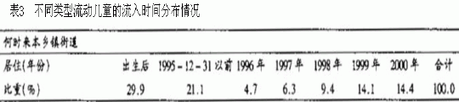  
  
　　3.5流动儿童的迁移原因分析——基本属于“随迁”或“投靠”  
  
　　人口迁移理论认为，人们迁移和流动的重要原因之一是为了更好地实现就业和增加经济收入，然而，儿童尚缺乏自立能力，他们的流动迁移应该属于“随迁”或“投靠”。在我们分析的样本资料中，65.4%是“随迁家属”，17.6%的迁移原因是“投亲靠友”，二者合计占83.0%，可见，流动儿童大多能得到亲友的照顾；另有3.9%和5.0%的是分别因“学习培训”和“拆迁搬家”而到流入地，此外有7.4%的迁移原因为“其他”。  
  
　　不同类型流动儿童的迁移原因构成也大体相同，所不同的是县市内流动儿童因“学习培训”而到流入地的比例高于省内跨地区和跨省流动儿童的比例，这恰好符合近年来很多农村儿童到就近县市内求学的现象。  
  
　　4流动儿童的受教育状况  
  
　　4.1受教育状况不及全国儿童的平均水平  
  
　　根据我国义务教育法规，适龄儿童接受相应的学校教育是儿童的基本权利，同时保证适龄儿童接受相应的学校教育也是家庭、学校乃至全社会的责任和义务。根据五普资料估计，全国大约有八百八十万（8，782，333人）名流动学龄儿童，那么，这些流动儿童的受教育状况如何呢？  
  
　　普查结果表明，在全国适龄流动儿童中，“未上过学”者所占比例为4.0%，上过学后又辍学的比例为0.8%.二者相加，全国适龄流动儿童中未按要求入学接受义务教育的比例为4.8%，高于全国儿童的相应比例（3.3%）。据此推算，全国大约有42万流动儿童没有按照法律的要求接受应有的教育。虽然42万的人口数量在我国总人口中所占的比例很小，但是，根据我国义务教育法第五条的规定：“凡年满六周岁的儿童，不分性别、民族、种族，应当入学接受规定年限的义务教育。条件不具备的地区，可以推迟到七周岁入学”，即所有的适龄儿童（除因疾病和其它特殊情况）都必须接受规定年限的义务教育，因此，42万儿童并不是一个小数目，他们的受教育状况也应该引起社会各界的关注。  
  
　　此外，流动儿童在学比例（96.1%））和识字率（95.98%）也低于全国儿童的平均水平（分别为96.6%和97.2%）。  
  
　　4.2流动儿童的受教育问题仍然急待重视和解决  
  
　　分析发现，不同类型流动儿童的受教育状况存在明显差异（表4），总体看来，县市内流动儿童的受教育状况最好，省内跨地区流动儿童次之，跨省流动儿童的受教育状况最差。按照我国义务教育法：凡年满六周岁的儿童，不分性别、民族、种族，应当入学接受义务教育；国家、社会、学校和家庭依法保障适龄儿童、少年接受义务教育的权利。而五普资料所反映出来的问题是，随着流动所跨越的行政区划的升级，流动儿童的受教育状况明显下降，这可以在一定程度上说明流动儿童受教育权利的损害是由于他们远离户籍所在地，换言之，现行建立在户籍制度基础上的教育管理体制在一定程度上制约着他们受教育权利的实现。  
  
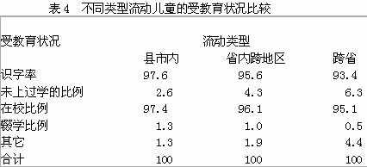  
  
　　此外，按照我国的义务教育法，一般6（或7）岁至11（或12）岁儿童应在小学接受教育，12（或13）至14（或15）岁少年应在初中接受教育，否则被视为未在正常年龄接受义务教育。分析发现，全国流动儿童中（表5），6～9岁的学龄流动儿童“未上过学”的比例（25.9%、4.1%、1.8%和1.2%）均高于全国儿童的平均水平（分别为21.1%、3.5%、1.6%、0.9%）。与此同时，不同类型流动儿童的分年龄“未上过学”的比例存在着一定差异，跨省流动儿童未在正常年龄接受义务教育的问题最严重，这可能是由于跨省流动造成的。县市内流动儿童的在正常年龄接受义务教育的状况较好，甚至好于全国儿童的平均水平，可见，小范围内的流动基本上没有影响儿童接受应有的义务教育。另一方面，在14岁流动儿童中，还有18.6%的人仍在上小学，这样的“超龄”上学可能也会对这些孩子的成长产生不利影响。这种“超龄”上学的现象在跨省流动儿童中所占比例甚至高达33.3%.  
  
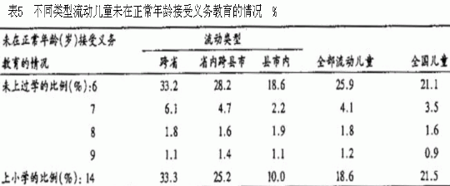  
  
　　5结论与建议  
  
　　本文通过对2000年全国人口普查数据的开发利用，分析了当前我国流动儿童的基本情况和他们的受教育状况，主要结论如下：  
  
　　5.1主要结论  
  
　　（1）近年来，我国流动儿童少年数量增长迅速。目前，他们已经形成了巨大的规模，达到1400万人，已形成一个需要特殊关注的群体；（2）流动儿童少年的性别比偏高；在年龄构成上，除了0岁儿童比例较低外，其他年龄儿童少年基本呈均匀分布，六周岁及以上的学龄儿童少年占流动儿童少年总体的62.3%，人数达870万以上。  
  
　　（3）流动儿童少年大多来自农村，来源于并分散于全国各地。与此同时，他们中的大部分来自于人口大省或劳动力输出大省，相对集中地分布于社会经济发展水平较高的省份；（4）他们大多很小就以“随迁”或“投靠”的身份来到流入地，有的人甚至就是出生在他们“寄居”的城市而从未到过他们的“家乡”，他们在城市是“长期居住”而非“短期滞留”；（5）他们的受教育状况不及全国儿童少年的平均水平，需要政府有关部门的重视和社会各界的关注；（6）流动儿童少年的失学率较高，达到4.8%；流动儿童不能适龄入学表现尤为突出，46%的6周岁儿童没有入学接受教育；部分流动儿童少年不能及时入学接受教育；较高比例的流动儿童少年不能完整地接受义务教育，15.4%的14岁流动少年离开了学校。  
  
　　（7）在学流动儿童少年的“超龄”问题严重，不在学流动儿童少年的“童工”问题突出。  
  
　　5.2对策建议  
  
　　针对流动儿童少年的现状，特别是他们在接受义务教育过程中面临的问题，本报告提出对策建议如下：（1）全社会要提高对流动儿童少年问题的认识和重视程度。由于流动儿童少年已形成巨大的规模，形成了一个需要特殊关注的社会群体，因此，要在全社会范围内营造一种重视、尊重流动人员，关心支持流动儿童少年生存和发展的社会氛围；发动各种社会力量，为流动儿童少年提供各种帮助。  
  
　　（2）流动儿童少年相对集中的经济发达地区要强化政府领导，制定出切合实际的地方政策法规。由于流动儿童少年的分布相对集中于社会经济发展水平较高的部分地区，进而使这个问题更加复杂和艰巨，因此，这些地区要在认真地贯彻和执行中央政府所制定的法律、法规，结合本地区的特点制定出切合实际需求的方针政策，解决流动儿童少年的卫生保健和受教育问题。  
  
　　（3）在政策的制定和流动人口的管理上，要高瞻远瞩。由于流动儿童少年大多是“长期居住”而非“短期滞留”，要从根本上改变过去那种认为“流动人口在城市的存在是暂时的”的看法，要立足长远看待流动人口以及流动儿童少年问题。要在流动人口集中的地方，增设办事机构，发挥乡镇、街道、社区在流动人口管理中的作用，健全流动儿童少年登记制度和管理规定，制定解决流动儿童少年教育、卫生保健的具体实施办法。  
  
　　（4）建立健全流动儿童少年登记系统。目前，各城市的流动人口登记系统主要是针对成年劳动力的，14岁以下流动儿童少年基本没有被包括在这个系统中，这样，有关流动儿童少年的各种基本信息都无法得到及时、准确的反映，极大地妨碍了决策和管理。建议迅速在先有流动人口登记系统中增加流动儿童少年的相关信息收集。完成这一任务本身并不需要太多的专门投入，只须适当扩大统计范围和适当增加统计项目即可。  
  
　　（5）建议教育部在进行“入学率”和“巩固率”等教育统计时，将统计口径由现行的“户籍人口”统计口径改革为“常住人口”统计口径，从而将流动儿童少年的教育问题纳入流入地的教育考核之中，以促进流动儿童少年教育问题的根本解决。  
  
　　目前，教育统计基本上以“户籍人口”作为统计口径，这使得一些地区特别是流动人口比较集中的城市和城镇地区可以不关心流动儿童少年的教育问题。  
  
　　流动儿童少年虽然从户籍上讲不是流入地的“户籍人口”，但他们是我们国家总人口的组成部分，不论他们身处何地，他们所面临的问题都是整个国家的问题。因此，流入地必须从国家的战略高度来认识流动儿童少年的教育问题。  
  
　　为了达到这一目的，有必要改革现有的统计口径，促使流入地政府和教育部门关心流动儿童少年的教育问题。具体的办法就是变“户籍人口”统计口径为“常住人口”统计口径，从而将流动儿童少年纳入每一个地区教育统计的基础人口之中。这样一来，流入地就必须重视流动儿童少年的教育问题了。